**TP Caméra infrarouge**

**Polytech Paris Sud - 5A parcours Photonique et Systèmes Optroniques**

**Introduction**

Ce TP va vous permettre de prendre en main une caméra infrarouge de type microbolométrique (non refroidie). La première partie du TP est consacrée à la découverte de l’infrarouge et à la mise en évidence de certaines propriétés des matériaux dans l’infrarouge (émissivité, transparence/opacité…). Ensuite, vous évaluerez les performances de la caméra à travers la mesure de paramètres tels que la sensibilité, le bruit temporel, la NETD (noise equivalent temperature difference), le bruit spatial fixe… Vous mesurerez ensuite l’effusivité thermique d’un échantillon, en étudiant l’évolution de sa température après une excitation thermique. Pour finir, vous vous intéresserez à une application de l’infrarouge : le contrôle non destructif.

Le compte-rendu de TP est à rendre une semaine après la séance. Il doit contenir la description des différentes mesures réalisées, ainsi que la réponse à toutes les questions posées dans l’énoncé. Les images infrarouges incorporées dans le compte-rendu doivent être soigneusement commentées.

# 1. Rappels sur l’infrarouge[1]

# Le domaine infrarouge s’étend de 0,8 µm à 300 µm typiquement. Dans le cadre de ce TP, nous nous intéressons à l’infrarouge thermique, compris entre 8 et 14 µm (bande III de transmission atmosphérique).

# Dans le domaine visible, les sources de lumière sont rares (soleil, sources artificielles telles que lampes à incandescence, laser…). Dans l’infrarouge, au contraire, tous les objets/êtres vivants émettent spontanément. La quantité d’infrarouge émise dépend notamment de deux paramètres : la température et l’émissivité de l’objet ou de l’être vivant considéré.

# Le corps noir est une source infrarouge idéale, souvent utilisée dans les calculs. Il s’agit d’un absorbeur parfait (il ne réfléchit rien, d’où le nom de « corps noir »). Il réémet l’énergie absorbée sous forme de rayonnement électromagnétique. Cette émission ne dépend que de sa température (loi de Planck) :

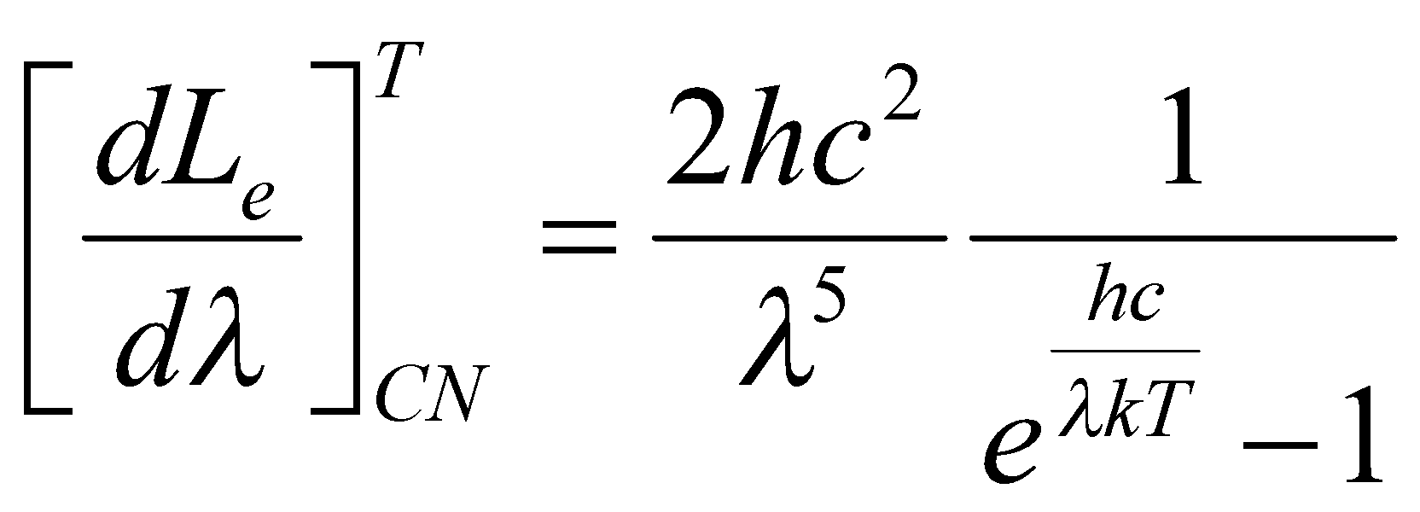

(1)

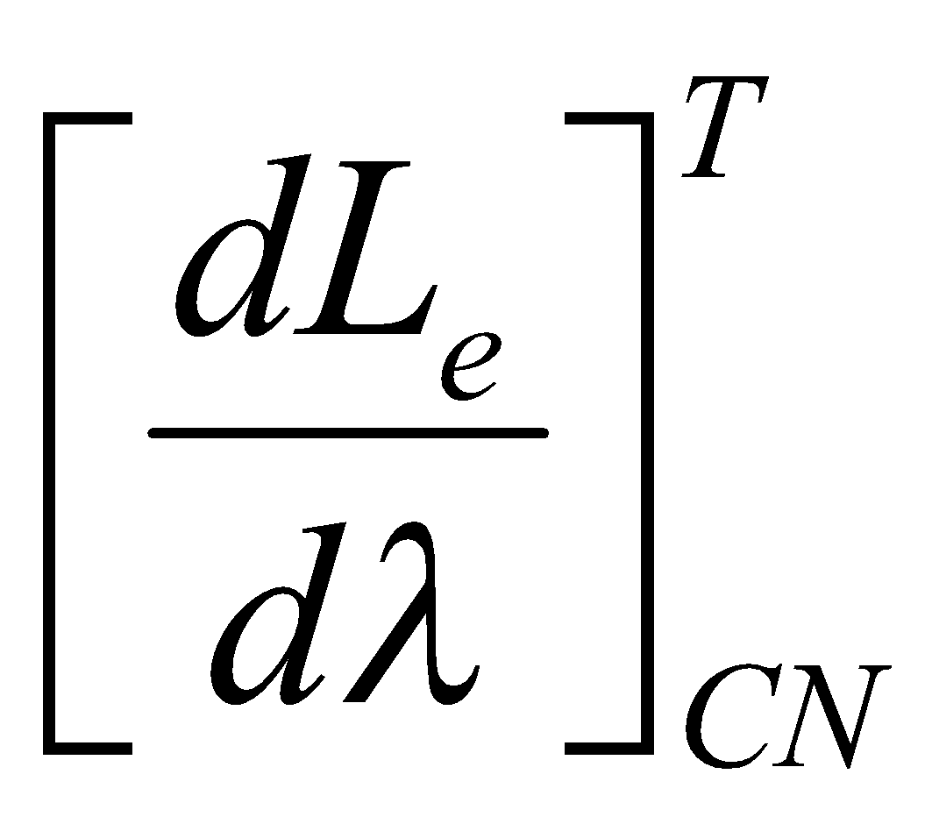

*Où est la luminance spectrique énergétique en W.m-2.sr-1.m-1, T est la température du corps noir en K, λ est la longueur d'onde en m, c = 3×108m/s, h = 6,63×10-34 J.s (constante de Planck) , et k = 1,38×10-23 J⋅K-1 (constante de Boltzmann).*

D’une manière générale, la luminance spectrique d’un objet quelconque X à la température T est :

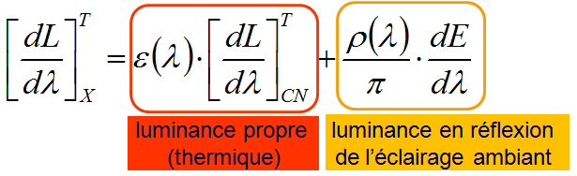 (2)

Où *ε(λ) est l’émissivité (aptitude d’un matériau à rayonner), ρ(λ) est le facteur de réflexion diffuse (albédo), et E l’éclairement reçu par l’objet X.*

*Cette expression fait apparaître deux termes : le premier est la luminance propre de l’objet, proportionnelle à celle qui serait émise par un corps noir à la même température, le facteur de proportionnalité étant l’émissivité mentionnée ci-dessus. Le second terme représente la réflexion diffuse de l’éclairage ambiant.*

Il est intéressant de noter qu’à λ donnée, on a toujours ε+ρ+ζ= 1 (conservation de l’énergie, avec ζ le facteur de transmission de l’objet considéré). En d’autres termes, si l’objet considéré est presque un corps noir (émissivité voisine de 1), le premier terme domine. Inversement, pour un très mauvais corps noir (par exemple, les métaux), la contribution principale sera celle liée à la réflexion de l’éclairement ambiant. A titre indicatif, le Tableau 1 récapitule quelques valeurs d’émissivité dans la bande spectrale qui nous intéresse ici, à savoir 8-14 µm.

|  |  |  |
| --- | --- | --- |
| Matériaux de faible émissivité (mauvais corps noirs) | Matériaux d’émissivité moyenne | Matériaux de forte émissivité (excellents corps noirs) |
| Or poli : 0.01-0.1  Tôle polie : 0.01-0.05  Aluminium poli : 0.04  Chrome : 0.1 | Aluminium oxydé : 0.2-0.4  Tôle rugueuse ou oxydée : 0.3-0.5  Basalte : 0.7 | Sable : 0.9  Neige : 0.9  Peinture : 0.9-0.95  Bois : 0.9-0.95  Terre : 0.92-0.95  Asphalte : 0.93  Brique : 0.93  Béton : 0.95  Gravier : 0.95  Tissu : 0.95  Papier (toutes couleurs) : 0.95  Peau humaine : 0.95-0.98 |

**Tableau 1 – Valeurs d’émissivité dans le domaine spectral 8-14µm.   
Sources : Wikipedia.org, Raytek.fr, Woehler.com, Optris.fr.**

Ainsi, les variations de niveaux observées sur une image infrarouge ne traduisent pas nécessairement des différences de température. Il peut aussi s’agir de différences d’émissivité entre des corps à la même température… ou encore des deux effets combinés. La Figure 1 présente une illustration de ces différents phénomènes :

* Le bout des doigts apparaît plus foncé que le dessus de la main, il émet donc moins d’infrarouge. Pourtant, l’émissivité de la peau est homogène. Il s’agit donc bien d’une différence de température : le bout des doigts est plus froid que le dessus de la main (à cause d’une moins bonne circulation sanguine).
* Le bracelet en métal est certes plus froid que la peau, mais il a surtout une émissivité beaucoup plus faible : on voit d’ailleurs des reflets.

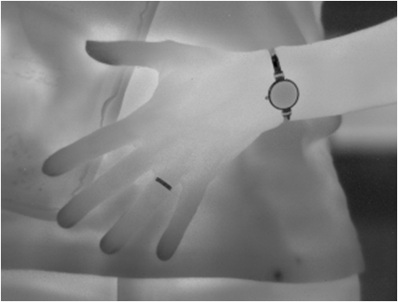

**Figure 1 – Image infrarouge thermique mettant en évidence des différences de température (entre le dessus de la main et le bout des doigts) et des différences d’émissivité (entre le métal et la peau).**

Un dernier effet est mis en évidence sur cette image infrarouge : le verre de montre n’est pas transparent dans l’infrarouge, ce qui explique qu’on ne voie pas les aiguilles à travers. Il existe ainsi des matériaux qui sont **transparents dans le visible et opaques dans l’infrarouge**, et, inversement, des matériaux **opaques dans le visible et transparents dans l’infrarouge** (notamment les nuages de poussières qui empêchent certaines observations astronomiques dans le visible).

La **thermographie infrarouge** consiste à analyser des images infrarouges pour remonter à une information sur la température des différents objets observés par la caméra. Le gros avantage de cette technique est qu’elle s’utilise à distance, sans contact, et qu’elle est non intrusive (c’est-à-dire qu’elle ne perturbe pas le phénomène qu’on étudie). A noter tout de même qu’elle peut être difficile à mettre en œuvre. Il faut notamment contrôler précisément le flux émis par l’environnement, qui contribue au flux reçu par la caméra à travers le deuxième terme de l’équation (2). Enfin, le premier terme de l’équation (2) montre que même dans les meilleures conditions (c’est-à-dire quand le flux reçu par la caméra vient exclusivement de l’objet d’intérêt), on ne peut remonter à la température de l’objet que si on connaît son émissivité.

# 2. Présentation du matériel

2.1 La caméra microbolométrique

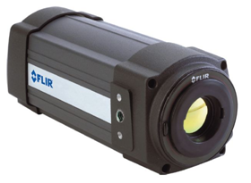

**Figure 2 – Caméra FLIR SC305.**

La caméra utilisée pour ce TP est une caméra infrarouge non refroidie FLIR SC305, dédiée à la R&D. Le format de la matrice de détecteurs (320x240 pixels) est supérieur à celui des caméras d’entrée de gamme (100x100 pixels). La cadence d’acquisition des images (9 Hz) permet de s’intéresser à des applications telles que le contrôle non destructif (voir dernière partie du TP). Enfin, la documentation du constructeur indique une bonne valeur de NETD (pour une caméra microbolométrique), autour de 50 mK.

On rappelle que la **NETD** est la différence de température équivalente au bruit (« Noise Equivalent Temperature Difference » en anglais). Au niveau de la mesure, la NETD est le rapport entre le bruit temporel (exprimé par exemple en mV) et la sensibilité (exprimée en mV/K), tous deux mesurés pour une température de corps noir donnée.

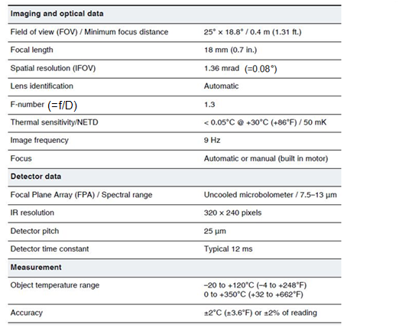

**Figure 3 – Extrait de la documentation FLIR concernant la caméra SC305 (*Source : www.flir.com*).**

2.2 Les accessoires

Pour la première partie de ce TP (mise en évidence de certaines propriétés des matériaux dans l’infrarouge), une série d’échantillons vous est fournie :

* Un échantillon de bois dont une des faces est peinte en noir (échantillon n°1)
* De la mousse isolante noire (échantillon n°2),
* Un échantillon d’aluminium (échantillon n°4) dont la surface est divisée en 4, chaque partie correspondant à un traitement différent :

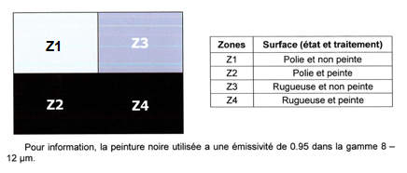

* Une plaque de plexiglas,
* Un transparent pour rétroprojecteur,
* Un sac poubelle.

Pour la deuxième partie du TP (mesure des performances de la caméra infrarouge), vous utiliserez :

* Un échantillon de silicate de calcium dont une des faces est peinte en noir (échantillon n°3)
* en guise de corps noir, un échantillon d’acier noir muni d’un tapis chauffant et d’un thermocouple. Celui-ci possède 4 boutons et deux indicateurs de température. Le grand en haut est lié à la température actuelle du corps noir, le petit en bas à la température d'instruction. Pour changer ce dernier, il suffit d'appuyer d'abord sur "Set" puis de faire varier la température avec les boutons haut et bas. Le bouton "R/S" permet alors de changer l'ordre de grandeur à modifier. Une fois la température rentrée, il faut appuyer à nouveau sur "Set".

Enfin, pour la dernière partie du TP (découverte du contrôle non destructif), un échantillon présentant des défauts connus vous est fourni (échantillon n°5).

2.3 Ouverture du logiciel

Afin de se connecter à la session administrateur, il faut utiliser les identifiants suivants:

id : .\useroptr

mdp : azerty-optr2018.

Le programme à utiliser s'appelle "ResearchIR". Une fois lancé, il faut choisir l'option "Have a Product Key" puis rentrer la clef présente dans le document texte "code research four IR.txt" présent sur le bureau.

Il ne reste plus qu'à appuyer sur close et choisir la caméra.

2.4 Pilotage de la caméra

On utilisera le logiciel ResearchIR de FLIR 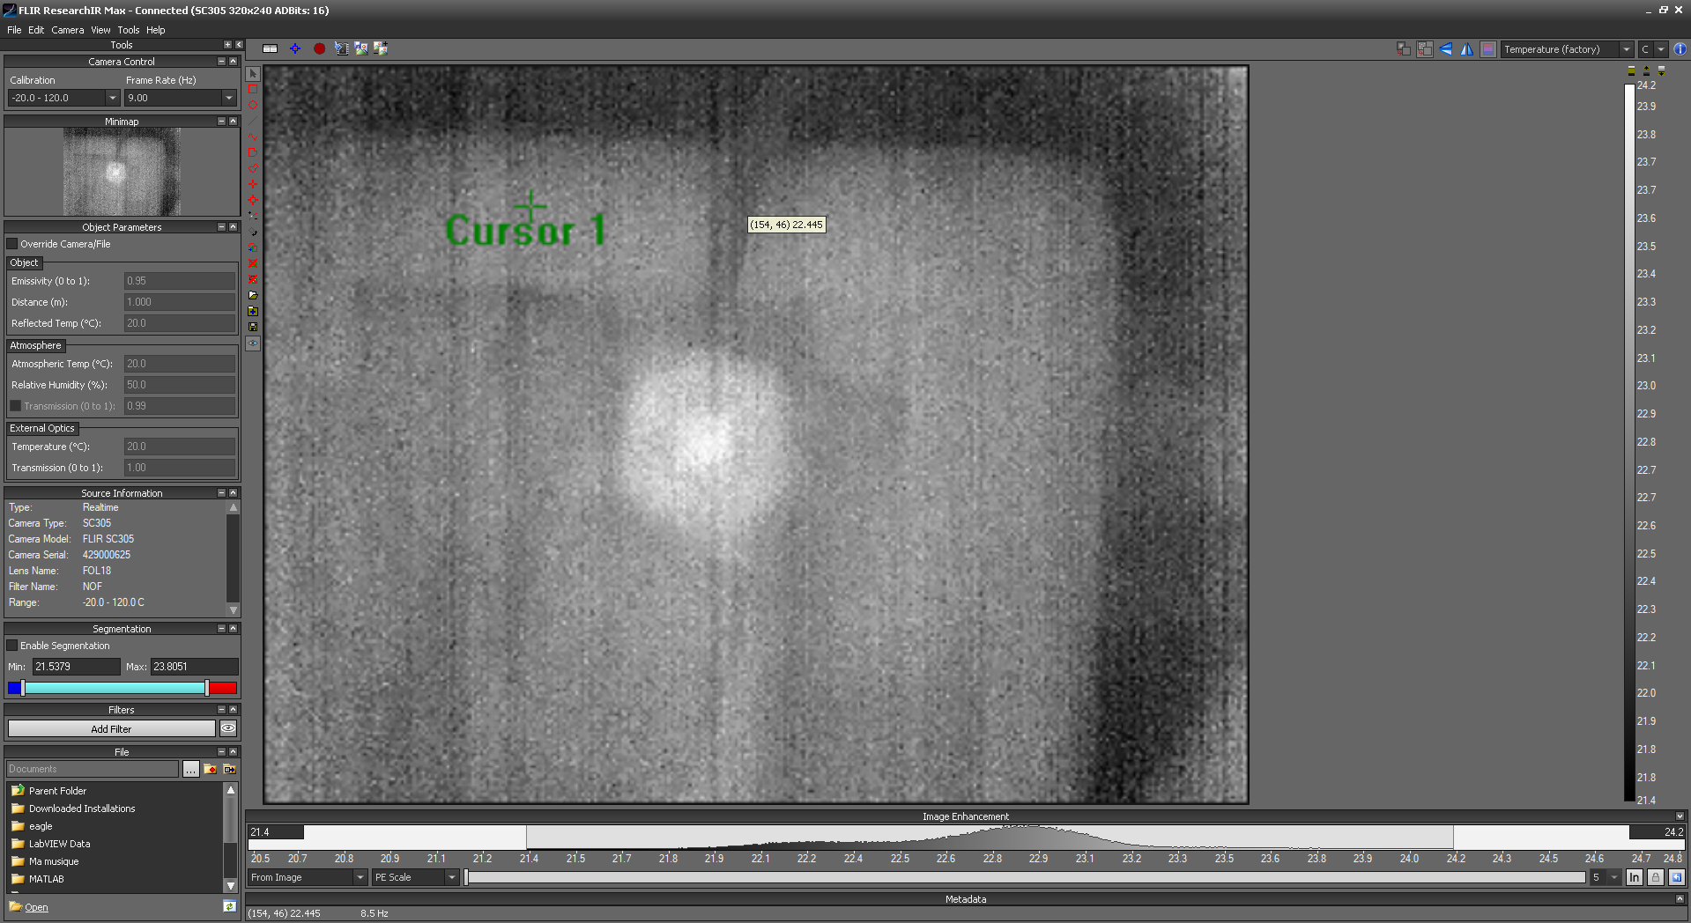

**Figure 4 - Image non contractuelle.**

Dans la première partie de ce TP, vous allez piloter la caméra grâce au logiciel. Celui-ci vous permet notamment :

- de visualiser l'image infrarouge en temps réel : fenêtre centrale

- gérer certains paramètres d'image dans le menu juste au-dessus de la fenêtre centrale (vidéo sur pause, enregistrer une image,...)

- de choisir la palette de couleurs : View > Palette > Grayscale (conseillé) ou fire and Ice etc.

- de choisir l’unité de mesure du signal de la caméra : unités brutes sur 14 bits, température, radiance… aller sur le menu en haut à droite et choisir entre « température » ou « count ».

- de régler la mise au point de la caméra (automatiquement ou "à la main") : Camera > Control > Focus > Auto

- voir le signal brut de la caméra : Camera > Control > Basic > mettre Noise Reduction en Off.

- d'actionner le shutter de la caméra (Camera > Control > Basic > Perform NUC) pour effectuer une soustraction de fond pour avoir une image de meilleure qualité (voir l'étude du bruit spatial fixe qui sera faite plus tard)

- de faire une mesure de température en un point de l'image. Pour cela, cliquez sur la croix rouge à gauche de l’image : Add a cursor ROI (1 pixel) et placer le pixel sur l’écran. Puis aller dans Tools > temporal plot. La température du point s’affiche en fonction du temps. Pour effacer le point aller sur les croix rouges à gauche de l’image (delete all ROIs ou delete the selected ROI) ou bien appuyez sur le bouton suppr du clavier. Attention, pour que la mesure de température ait un sens il faut impérativement renseigner l'émissivité de la zone observée (voir Tableau 1). Pour cela aller à gauche de l’écran dans « object parameters » et cocher la case Override Camera/File, l’émissivité peut alors être modifiée ou un bien faites un clic droit et d'aller dans le menu propriétés.

- de visualiser une coupe selon une ligne (à mi-hauteur de l'image) : en utilisant l’icône ligne rouge à gauche de l’image, tracer un segment de droite sur l’image, aller dans Tools>Profile, une fenêtre affichera le profil de la ligne. En haut à droite il y a un signe << qui permet de dérouler une boite d’outils permettant de sauvegarder le profil en .csv en autres.

- visualiser l'évolution d'un point de manière temporelle. Après avoir créé un point d'intérêt sur l'image, aller dans Topos>Temporal Plot. Une fenêtre s'ouvre et l'acquisition se met en route. Il est possible de sauvegarde de la même manière que ci-dessus.

- observer les caractéristiques de plusieurs points en même temps. Si l'on a plusieurs points d'intérêt, on peut faire Rolls>Statics Viewer pour afficher une fenêtre avec les informations de tous ces points.

/!\ L'ordinateur a souvent des problèmes à naviguer dans l'explorateur de fichier. Enregistrez un maximum de fichier sur le bureau lorsque vous travaillez.

2.5 Utilisation du banc de test

Pour l’ensemble des mesures vous utiliserez le banc de test de la figure 5. Vous pourrez poser les échantillons à étudier sur la tablette en alu, et les stimuler thermiquement avec deux lampes halogènes (pour mesurer leur effusivité thermique ou faire du contrôle non destructif). Attention, ces lampes font chauffer durablement les échantillons, ainsi que la table en alu. **Afin de ne pas avoir d'empreinte thermique gênante, il vous est demandé de ne pas actionner les lampes halogènes avant les mesures proposées au paragraphes 5 et 6.**

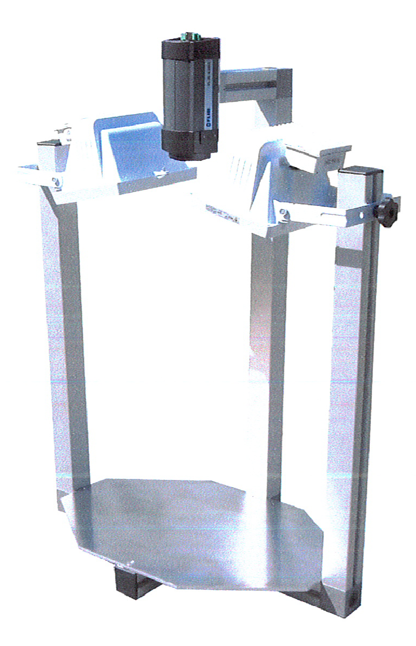

**Figure 5 – Banc de test fourni par la société Thermoconcept.**

# 3. Mise en évidence des propriétés du rayonnement infrarouge

**Attention, la caméra infrarouge est fragile et TRES coûteuse ! Manipulez-là avec précaution...**

Présentez devant la caméra infrarouge les échantillons dont vous disposez et regardez les images obtenues. Observez également un visage, et des objets qui vous sembleraient intéressants. Au final, choisissez 6 images infrarouges permettant de mettre en évidence :

- Q1 : des différences de température entre éléments de même émissivité

- Q2 : des différences d’émissivité entre éléments de même température

- Q3 : une empreinte thermique, c’est-à-dire la trace laissée dans l’infrarouge par un élément chaud posé quelques secondes sur un élément froid (ou inversement)

- Q4 : un phénomène de reflet dans l’infrarouge

- Q5 : qu’un matériau transparent dans le visible peut être opaque dans l’infrarouge

- Q6 : qu’un matériau opaque dans le visible peut être transparent dans l’infrarouge

Prenez le temps de bien observer autour de vous, n’hésitez pas à faire travailler votre imagination… mais ne prenez pas de risques ! Chaque image doit être commentée. Pensez notamment à indiquer les matériaux des différentes zones apparaissant à l’image. Vous pouvez aussi inclure dans votre compte-rendu des photos prises dans le visible (avec votre téléphone portable) avec le même cadrage que l’image infrarouge.

- Q7 : fixez l'émissivité de la zone visée à 1, et faites une mesure de température de la paume de votre main. Commentez la valeur obtenue.

- Q8 : toujours avec une émissivité supposée égale à 1, faites la mesure de température sur les zones Z1 à Z4 de l'échantillon d'aluminium à 4 cadrans. Que se passe t-il pour les zones non peintes ? Commentez les valeurs de température obtenues.

# 4. Mesure des performances de la caméra infrarouge

L’objectif de cette partie est d’évaluer les performances de la caméra microbolométrique FLIR SC305 et de les comparer à celles annoncées par le constructeur.

* **Etude du bruit spatial fixe**

Présentez devant la caméra l'échantillon de silicate de calcium (face peinte en noir vers le haut), en prenant soin de ne pas poser les doigts sur la surface présentée à la caméra pour éviter le phénomène d'empreinte thermique. Approchez suffisamment l'échantillon de la caméra pour ne voir que l'échantillon sur l'image.

- Q9 : Enregistrez l'image obtenue. Est-elle homogène ?

- Q10 : On s'intéresse à la coupe selon une ligne horizontale à mi-hauteur de l'image. Enregistrez cette coupe et exportez-là sous Excel ou OpenOfficeCalc. Calculez l'écart-type associé à cette série de valeurs.

Afin de corriger le bruit spatial fixe (et les dérives temporelles lentes), les caméras microbolométriques sont équipées d’un shutter intégré. En le fermant, on présente à la matrice de détecteurs un fond relativement uniforme (c’est une approximation d’un corps noir à la température ambiante). Il suffit de retrancher cette image aux futures images pour les corriger des variations d’offset d’un pixel à l’autre. C’est ce qu’on appelle une soustraction de fond.

- Q11 : actionnez le shutter (appelé Perform NUC dans le logiciel) vous effectuez ainsi une soustraction de fond. Enregistrez de nouveau la coupe obtenue et récupérez-là sous Excel. Calculez l'écart-type et vérifiez qu'il est plus faible que le précédent.

- Q12 : réitérez l'enregistrement de la coupe toutes les minutes jusqu'à ce que l'écart-type soit du même ordre que celui que vous avez mesuré à la question Q10. Peut-on se contenter, pour ce type de caméras, d'une soustraction de fond faite une fois pour toutes en usine ?

* **Mesure de la sensibilité (en nb de niveaux/K)**

Note : l’image brute en nb de niveau peut ne pas être accessible dans le logiciel, dans ce cas on adaptera le texte en passant les questions relatives à la conversion nombre de niveaux, K.

On présente cette fois-ci le corps noir devant la caméra. Réglez la mise au point de la caméra pour imager le corps noir. Le corps noir est trop petit pour que son image couvre la totalité de la matrice de détecteurs, on ne s’intéressera donc qu’à la zone centrale. Réglez la température du corps noir à 20°C (ou bien une température légèrement supérieur à la température ambiante).

- Q13 : Choisissez un point de mesure de température au centre du corps noir, et notez la température mesurée en ce point et le niveau de signal moyen Vsignal (exprimé en nb de niveaux). La température mesurée est-elle la même que la température indiquée dans le cadre "température du corps noir" ? Expliquez, et déduisez-en une valeur approchée de l'émissivité du "corps noir".

- Q14 : répétez la mesure du signal moyen pour 5 à 6 valeurs de température de corps noir comprises entre 20°C et 35°C. Tracez sous Excel ou OpenOfficeCalc le graphe Vsignal(Tcn). Que pensez-vous de la courbe obtenue ? Utilisez la loi du corps noir donnée par l’équation (1) pour comparer à ce que prévoit la théorie.

- Q15 : Extraire la sensibilité, en nb de niveaux/K, définie par la pente de la courbe expérimentale.

- Q16 : Enregistrez l'image du corps noir quand sa température est d'environ 35°C. Que pensez-vous de son homogénéité ? On rappelle qu'un corps noir est censé être lambertien, c'est-à-dire que sa luminance doit être indépendante du point considéré (et de la direction d'observation).

* **Mesure du bruit temporel**

On s’intéresse désormais au bruit temporel, c’est-à-dire à la fluctuation dans le temps du signal d’un seul pixel.

Laissez la température du corps noir fixée à 35°C.

Sélectionnez un pixel actif et enregistrez le suivi temporel de ce pixel sur 100 images.

- Q17 : Tracez sous Excel ou OpenOfficeCalc l’évolution dans le temps du signal délivré par un seul pixel (au centre de l’image du corps noir). Extraire l’écart-type, en nb de niveaux : c’est le bruit temporel.

* **Mesure de la NETD**

Déduire des mesures précédentes la valeur de la NETD, donnée par :

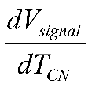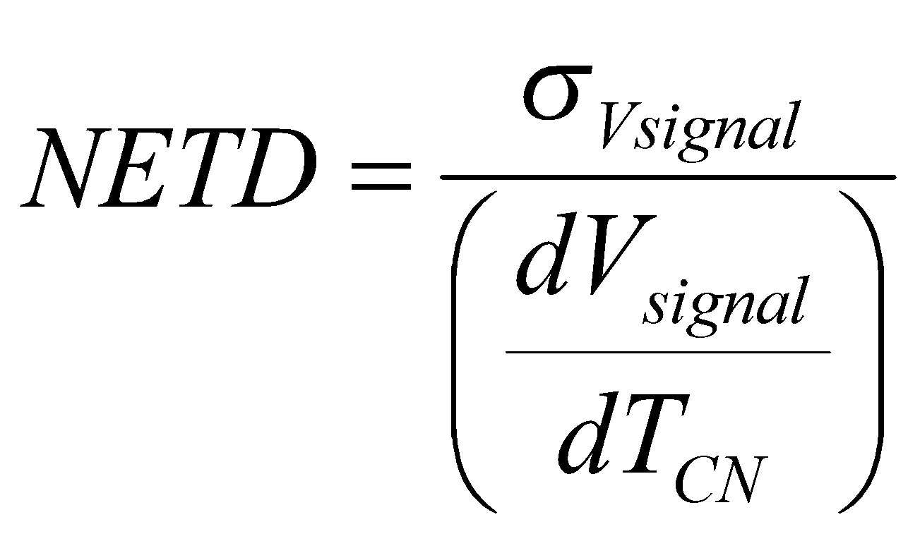,

Où **σ** signal est le bruit temporel en nb de niveaux et la sensibilité en nb de niveaux/K.

Puisque ces deux grandeurs ont été estimées pour une température de corps noir de 35°C, vous obtenez ainsi la NETD à Tcn=35°C (elle peut varier si Tcn varie).

- Q18 : Comparer la valeur obtenue à celle annoncée dans la documentation fournie par le constructeur.

# 5. Mesure de l’effusivité d’un matériau

**5.1. Définition de l’effusivité thermique**

**L'effusivité thermique d'un matériau** caractérise sa capacité à échanger de l'énergie thermique avec son environnement. Elle s’exprime en J.K-1.m-2.s-1/2 et est donnée par :

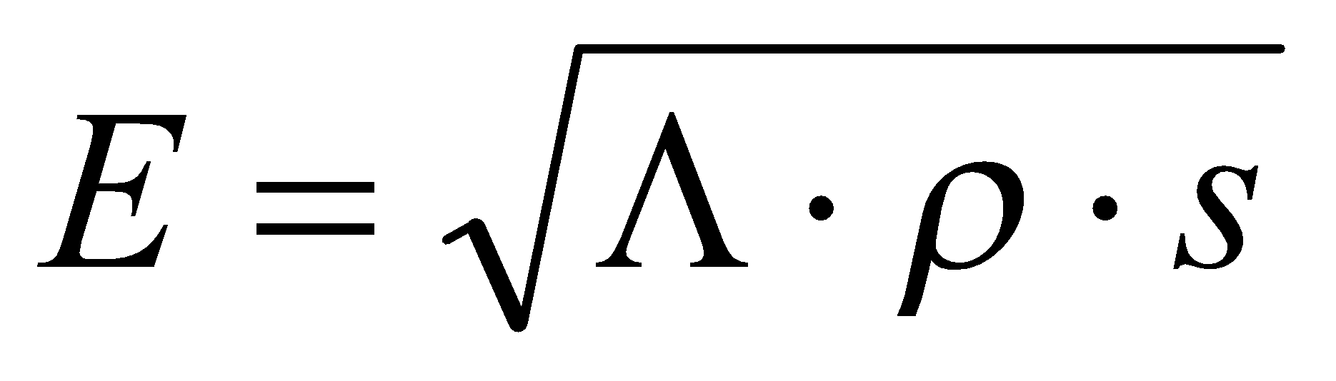

*Où est la conductivité thermique du matériau (en [W·m-1·K-1]), \rho la masse volumique du matériau (en [kg.m-3]) et s la* [*capacité thermique*](http://fr.wikipedia.org/wiki/Capacit%C3%A9_thermique) *massique du matériau (en [J.kg-1.K-1])*

Concrètement, l’effusivité décrit la rapidité avec laquelle un matériau absorbe les calories. Plus l’effusivité est élevée, plus le matériau absorbe d’énergie sans se réchauffer notablement. Au contraire, plus elle est faible, plus vite le matériau se réchauffe[2].

Soient un matériau 1, d'effusivité *E1* à la température *T1*, mis en contact avec un matériau 2 d'effusivité *E2* et de température *T2*. On suppose que la mise en contact se fait par une surface plane parfaitement lisse. On néglige donc la résistance de contact. Le « théorème du contact thermique » permet de déterminer la température à la surface des deux matériaux en contact :

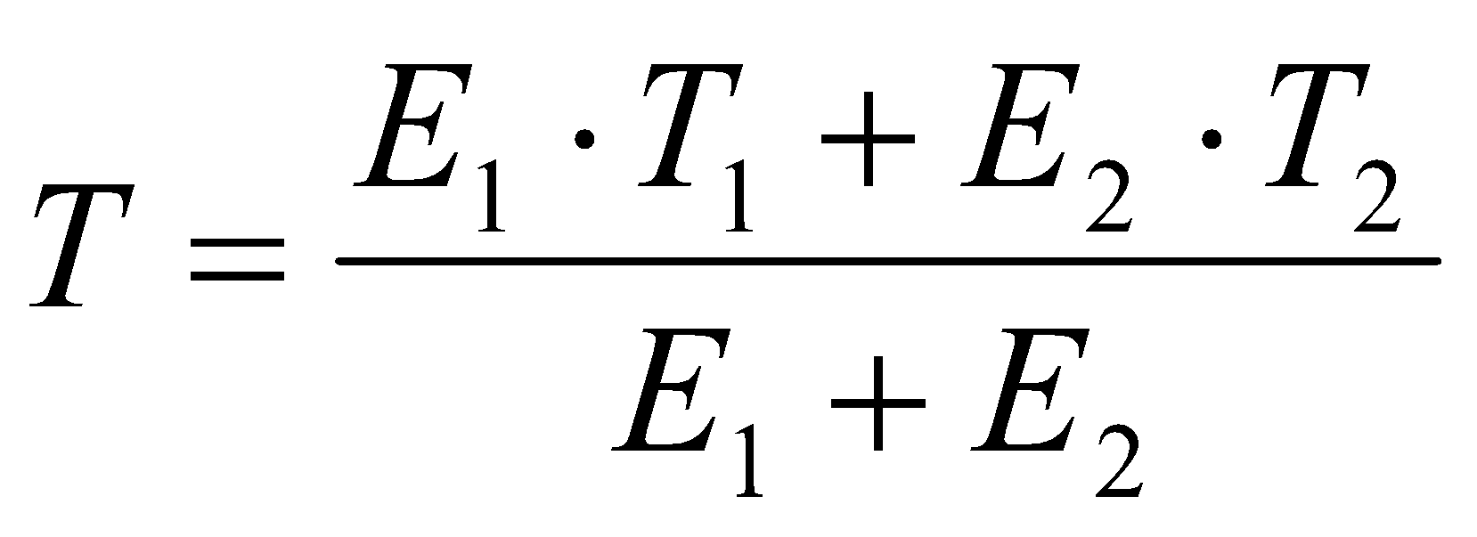 (3)

On donne à titre indicatif les valeurs d’effusivité suivantes :

|  |  |
| --- | --- |
| Matériau | EffusiEmissivité (J/K/m2/s1/2) |
| Peau | 400 |
| Mousse noire | 74 |
| Aluminium | ~23000 |

**Tableau 2 – Valeurs d’effusivité pour quelques matériaux.**

**5.2. Comparaison de l’effusivité de l’aluminium, de la peau et de la mousse**

Positionner sur le plateau l’échantillon de mousse et celui d’aluminium, comme indiqué ci-dessous :

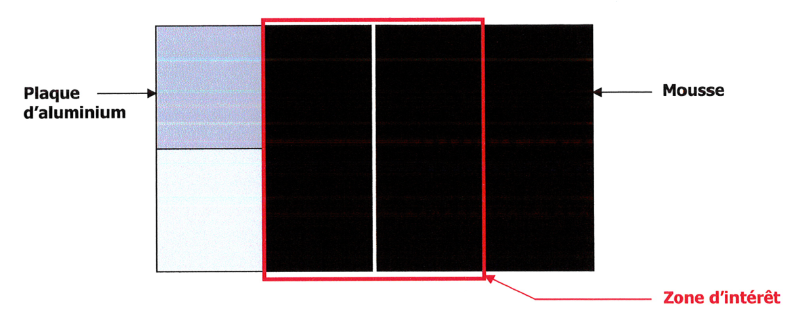

**Figure 6 – Dispositif pour la comparaison des effusivités.**

- Q19 : Posez votre main gauche sur l’échantillon d’aluminium, et votre main droite sur l’échantillon de mousse. Avez-vous l’impression que les deux échantillons sont à la même température ? Calculez dans chacun des cas la température à la surface de contact, grâce à l’équation (3) et aux valeurs données dans le tableau 2. Expliquez l’effet ressenti.

**5.2. Mesure de l’effusivité du silicate de calcium et/ou du bois.**

On admettra pour cette partie que si on excite thermiquement un matériau à l’aide des lampes halogènes, sa température vérifie[3] :

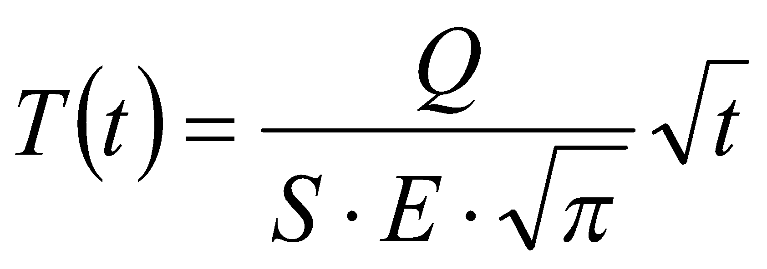 (4)

*Où T est la température (en °C), t le temps (en s), Q la puissance injectée au système (en W), S la surface de l’échantillon imagée par la caméra (en m2) et E son effusivité (en J/K/m2/s1/2).*

Si on connaît la puissance injectée au système Q, on peut déduire de l’évolution de T la valeur de l’effusivité.

Ici, on ne connaît pas cette puissance. L’expérience va donc se dérouler en deux temps :

- dans un premier temps, on utilisera l’échantillon de mousse noire, d’effusivité connue, pour déterminer la puissance injectée Q

- dans un deuxième temps, cette valeur de Q sera utilisée pour déterminer l’effusivité d’un échantillon de bois ou de silicate de calcium[4]

* **Détermination de la puissance injectée**

- Q20 : calculez la surface de l’échantillon imagée par la caméra, en utilisant le schéma ci-dessous :

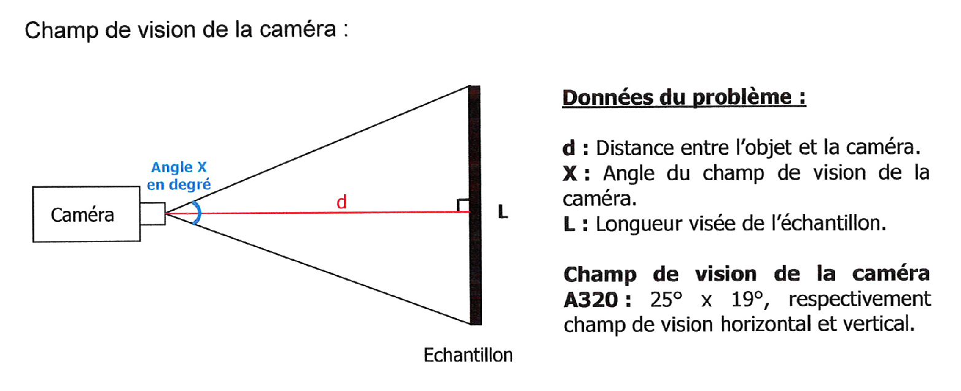

Activer le chauffage en allumant les lampes et démarrer l'expérience. Après 30s, arrêter le chauffage. Enregistrez les données au format .csv.

Ouvrez le fichier enregistré sous Excel ou OpenOfficeCalc et tracez les courbes T=f(t) et T=f(). Supprimez quelques points au début de la courbe T=f() de manière à obtenir un tracé se rapprochant le plus possible d'une droite, puis, faites une régression linéaire.

- Q21 : A quoi correspond la pente de la droite obtenue ? En déduire la puissance Q injectée au système

- Q22 : Répétez cette mesure plusieurs fois afin d'estimer la précision de mesure

* **Détermination de l’effusivité**

Choisissez un échantillon d’effusivité inconnue : bois ou silicate de calcium. **Pensez à indiquer dans le compte-rendu sur quel matériau vous avez fait votre mesure !**

- Q23 : Répétez le même protocole qu’au paragraphe précédent, cette fois-ci dans le but de déterminer E. Le matériau testé est-il plus effusif ou moins effusif que la peau ?

- Q24 : Répétez cette mesure plusieurs fois afin d'estimer la précision de mesure

# 5. Application : contrôle non destructif (CND)

Dans cette partie, nous nous intéressons à une application particulière de la thermographie infrarouge : le contrôle non destructif (CND), qui a pour objectif de mettre en évidence la présence de défauts dans la matière par une mesure à distance et sans contact. La thermographie infrarouge est ainsi utilisée pour détecter des défauts dans toutes sortes de matériaux, des matériaux composites utilisés dans l'aéronautique aux produits agroalimentaires.

Le principe de la mesure est le suivant : on excite thermiquement la surface d'un échantillon et on mesure l'évolution de sa température de surface en fonction du temps. Après un traitement d'image adapté, il est possible de faire apparaître les défauts dans le volume du matériau.

Les systèmes de CND industriels commercialisés par la société Thermoconcept proposent un éclairage par flash ou par lampes halogènes, et la sensibilité de l'échantillon à l'excitation peut être observée en réflexion (mesure dite "en face avant") ou en transmission (mesure dite "en face arrière"). La caméra infrarouge peut être de type thermique ou quantique (cette dernière étant plus performante, mais aussi plus coûteuse). Dans le cadre de ce TP, l'éclairage se fait avec des lampes halogènes, et l'observation en face avant. La cadence d'acquisition est limitée à 9Hz par la caméra thermique, ce qui limite le choix des échantillons à des matériaux isolants thermiquement.

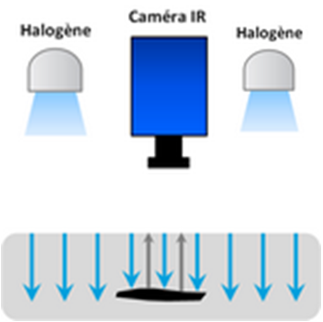

**Figure 8 - Configuration utilisée dans le cadre de ce TP : excitation par lampes halogènes, et observation en "face avant".**

Placer l'échantillon n°5 sur la tablette en alu (face noire vers le dessus).

Revenir au menu principal du logiciel "TPIR" et cliquer sur "CND par thermographie IR", puis sur "réaliser une expérience". (Note, on peut également effectuer l’expérience sur le logiciel research IR de FLIR en adaptant le texte). Effectuer les réglages suivants :

- durée d'excitation = 1s

- nombre d'images = 100

- zone d'intérêt = active (et la définir : toute la surface de l'échantillon n°5)

- enregistrement = actif

Cliquer sur "réglages caméra" pour effectuer la mise au point, puis sur "démarrer l'essai". Fournir au programme le nom d'un répertoire où stocker le résultat du traitement (cliquer sur "sélectionner ce répertoire" une fois que vous l'avez ouvert). Après l'acquisition, le traitement d'images s'effectue automatiquement pour sortir :

- une image faisant apparaître les défauts (si la durée d'excitation est suffisamment longue)

- un histogramme des niveaux

- la température moyenne de l'image en fonction du temps.

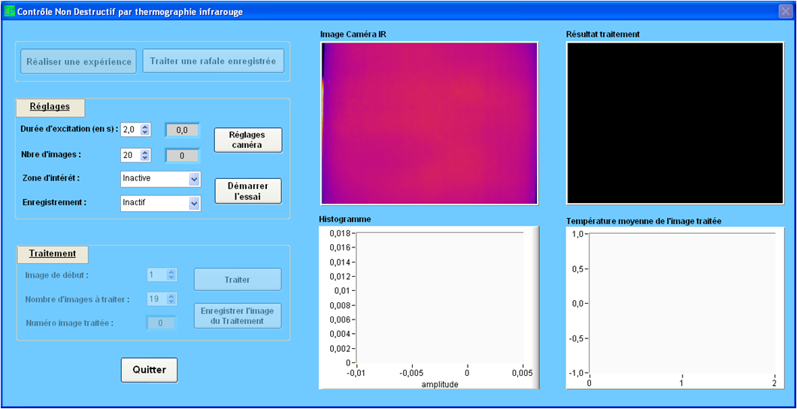

**Figure 9 - Fenêtre du logiciel de CND par thermographie infrarouge.**

Q25 : Augmentez la durée d'excitation jusqu'à ce que les "défauts" apparaissent au niveau de l'image traitée. Enregistrez l'image obtenue. Commentez-là grâce à la vue éclatée ci-dessous.

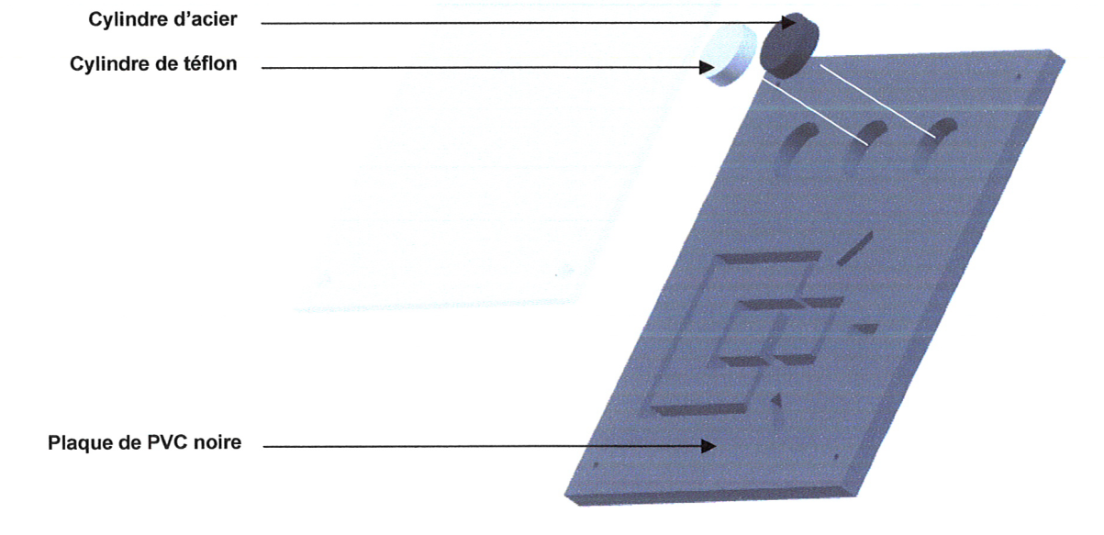

**Figure 10 - Vue éclatée de l'échantillon n°5. L'acier est plus conducteur que le PVC, alors que l'ai est moins conducteur que le PVC. Le téflon et le PVC ont des propriétés thermiques voisines.**

- Q 26 : question d'exploitation à traiter après le TP : recherchez rapidement sur internet dans quels domaines le contrôle non destructif dans l’infrarouge peut s’avérer utile. Quelles sont les techniques concurrentes ? (1/2 page maximum hors illustrations)

*TP de base conçu par Isabelle RIBET, avril 2013*

1. Les notions rappelées ici ont été vues ou seront vues en détail lors du cours sur l’infrarouge.
2. Il ne faut pas confondre l’effusivité thermique avec la diffusivité thermique D, qui décrit la rapidité d’un déplacement des calories à travers la masse d’un matériau. La diffusivité thermique s’exprime en m²/s et est donnée par D=Λ/(ρ.s). Elle est liée à l’effusivité thermique par E = ρ s

   .
3. Cette expression est dérivée de celle dite « du plan chaud », dont la description sort du cadre de ce TP.
4. Le silicate de calcium est utilisé pour l'isolation thermique de la tuyauterie industrielle et des équipements thermiques